Nữ Thần Mặt Trời Và Mặt Trăng
Vua trên trời là Ngọc Hoàng có hai con gái đẹp. Ngọc Hoàng yêu quý hai nàng lắm nên cho các nàng hàng ngày luân phiên nhau đi xem xét mọi việc của hạ giới để báo lại cho nhà Trời. Cô gái đầu tên là Mặt Trời được ngồi kiệu hoa có bốn người khiêng. Bốn người này chia làm hai tốp: một tốp già và một tốp trẻ. Tốp các cụ già khiêng kiệu luôn luôn lo làm tròn phận sự, chăm chỉ vào công việc nên cô Mặt Trời thường đi một vòng rất nhanh. Còn tốp trẻ bản tính la cà nên những lần được phân công khiêng kiệu thường về muộn. Vì thế, mỗi lần Mặt Trời đi với tốp trẻ thì ngày dài, và đi với tốp già thì ngày lại ngắn.
Mặt Trăng là cô em tính tình nóng nảy còn hơn cả cô chị. Sức nóng của cô đã làm hại cho người và muôn vật khá nhiều. Ấy thế mà cô vẫn cứ chỏng lỏn, đi đâu cũng sà vào khiến cho nhân dân vô cùng kinh hãi. Trần gian khổ sở vì cô Mặt Trăng, họ đã kêu ca rất nhiều, tiếng thấu lên Thượng giới khiến cho bà mẹ đã định lấy tro mà bôi lên mặt cô để giảm bớt sức nóng đi. Nhưng Ngọc Hoàng chiều con, nên không để cho vợ làm việc ấy.
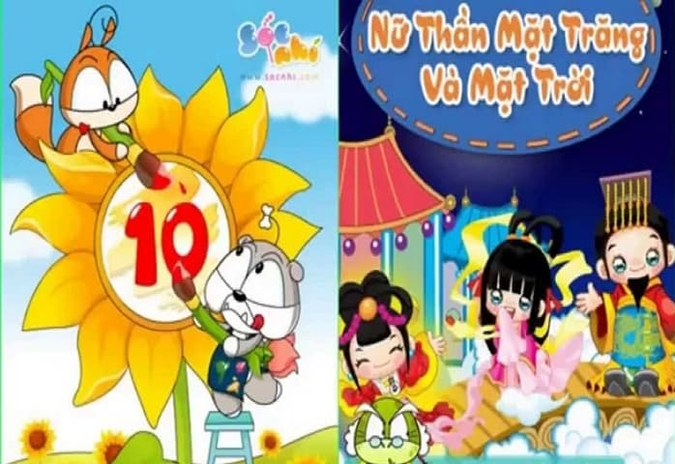Nữ thần mặt trời và mặt trăng
Bấy giờ ở dưới trần có một chàng trai tên là Quải. Quải là con mồ côi nhưng lại có một thân thể cực kỳ to lớn và sức khỏe tuyệt vời. Trước những hành động tai ác của cô Mặt Trăng, Quải quyết tâm trị cho một mẻ. Anh ta đón đường cô Trăng trên một đỉnh núi cao và trữ sẵn một đống cát thật lớn. Hôm ấy, cô Mặt Trăng vẫn quen thói cũ vừa đi vừa sà xuống để nhìn muôn vật, Quải chờ cho cô ta đến gần rồi bất thình lình bốc cát ném túi bụi vào mắt, vào mặt mũi cô. Cô Trăng đang rong chơi, bị tấn công đột ngột, nhắm mắt lại nhưng đất đã dính đầy mặt và chui cả vào trong mắt. Cô ta hốt hoảng vội vụt bay lên cao, lảng ra xa chỗ Quải đứng.
Từ đó trở đi cô không dám sà xuống gần mặt đất nữa. Mặt mũi cô bị cát dính chặt nên không còn sáng được như xưa. Sau này tính tình của cô trở nên dịu dàng, hiền lành hơn, ở dưới trần ai cũng thích. Người ta nói mỗi lần cô ngoảnh mặt xuống nhân gian thì lúc đó là trăng rằm, cô quay lưng tức là ba mươi, mùng một, còn cô trở sang trái, sang phải tức là thời kỳ trăng hạ huyền hoặc thượng huyền. Còn những khi trăng quầng, ấy là lúc cát bụi trát mặt bị gió thổi bay tung ra.

